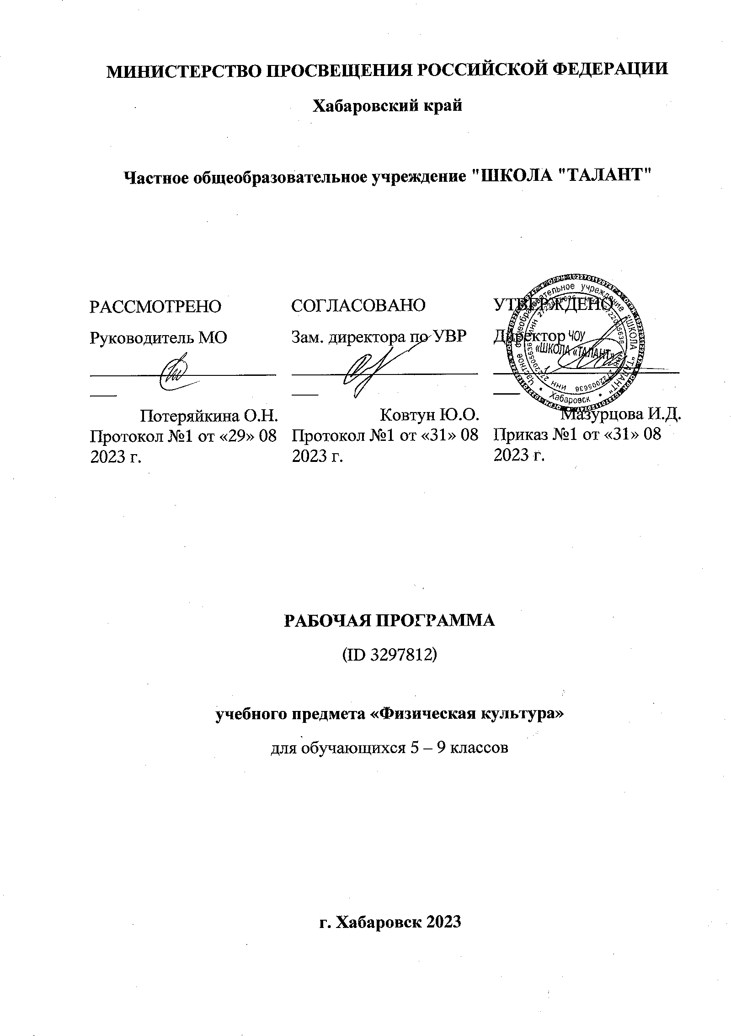
ПОЯСНИТЕЛЬНАЯ ЗАПИСКА

Программа по физической культуре представляет собой методически оформленную конкретизацию требований ФГОС ООО и раскрывает их реализацию через конкретное предметное содержание.

При создании программы по физической культуре учитывались потребности современного российского общества в физически крепком и дееспособном подрастающем поколении, способном активно включаться в разнообразные формы здорового образа жизни, умеющем использовать ценности физической культуры для самоопределения, саморазвития и самоактуализации.

В своей социально-ценностной ориентации программа по физической культуре рассматривается как средство подготовки обучающихся к предстоящей жизнедеятельности, укрепления их здоровья, повышения функциональных и адаптивных возможностей систем организма, развития жизненно важных физических качеств. Программа по физической культуре обеспечивает преемственность с федеральными рабочими программами начального общего и среднего общего образования.

Основной целью программы по физической культуре является формирование разносторонне физически развитой личности, способной активно использовать ценности физической культуры для укрепления и длительного сохранения собственного здоровья, оптимизации трудовой деятельности и организации активного отдыха. В программе по физической культуре данная цель конкретизируется и связывается с формированием устойчивых мотивов и потребностей обучающихся в бережном отношении к своему здоровью, целостном развитии физических, психических и нравственных качеств, творческом использовании ценностей физической культуры в организации здорового образа жизни, регулярных занятиях двигательной деятельностью и спортом.

Развивающая направленность программы по физической культуре определяется вектором развития физических качеств и функциональных возможностей организма, являющихся основой укрепления их здоровья, повышения надёжности и активности адаптивных процессов. Существенным достижением данной ориентации является приобретение обучающимися знаний и умений в организации самостоятельных форм занятий оздоровительной, спортивной и прикладно-ориентированной физической культурой, возможности познания своих физических способностей и их целенаправленного развития.

Воспитывающее значение программы по физической культуре заключается в содействии активной социализации обучающихся на основе осмысления и понимания роли и значения мирового и российского олимпийского движения, приобщения к их культурным ценностям, истории и современному развитию.

В число практических результатов данного направления входит формирование положительных навыков и умений в общении и взаимодействии со сверстниками и учителями физической культуры, организации совместной учебной и консультативной деятельности.

Центральной идеей конструирования учебного содержания и планируемых результатов образования по физической культуре на уровне основного общего образования является воспитание целостной личности обучающихся, обеспечение единства в развитии их физической, психической и социальной природы. Реализация этой идеи становится возможной на основе содержания учебного предмета, которое представляется двигательной деятельностью с её базовыми компонентами: информационным (знания о физической культуре), операциональным (способы самостоятельной деятельности) и мотивационно-процессуальным (физическое совершенствование).

В целях усиления мотивационной составляющей учебного предмета «Физическая культура», придания ей личностно значимого смысла, содержание программы по физической культуре представляется системой модулей, которые входят структурными компонентами в раздел «Физическое совершенствование».

Инвариантные модули включают в себя содержание базовых видов спорта: гимнастика, лёгкая атлетика, зимние виды спорта (на примере лыжной подготовки), спортивные игры, плавание. Инвариантные модули в своём предметном содержании ориентируются на всестороннюю физическую подготовленность обучающихся, освоение ими технических действий и физических упражнений, содействующих обогащению двигательного опыта.

Вариативные модули объединены модулем «Спорт», содержание которого разрабатывается образовательной организацией на основе модульных программ по физической культуре для общеобразовательных организаций. Основной содержательной направленностью вариативных модулей является подготовка обучающихся к выполнению нормативных требований Всероссийского физкультурно-спортивного комплекса ГТО, активное вовлечение их в соревновательную деятельность.

Модуль «Спорт» может разрабатываться учителями физической культуры на основе содержания базовой физической подготовки, национальных видов спорта, современных оздоровительных систем. В рамках данного модуля представлено примерное содержание «Базовой физической подготовки».

Содержание программы по физической культуре представлено по годам обучения, для каждого класса предусмотрен раздел «Универсальные учебные действия», в котором раскрывается вклад предмета в формирование познавательных, коммуникативных и регулятивных действий, соответствующих возможностям и особенностям обучающихся данного возраста. Личностные достижения непосредственно связаны с конкретным содержанием учебного предмета и представлены по мере его раскрытия.
Общее число часов, рекомендованных для изучения физической культуры на уровне основного общего образования, – 338 часов: в 5 классе – 68 часа (2 часа в неделю), в 6 классе – 68 часа (2 часа в неделю), в 7 классе – 68 часа (2 часа в неделю), в 8 классе – 68 часа (2 часа в неделю), в 9 классе – 66 часа (2 часа в неделю). На модульный блок «Базовая физическая подготовка» отводится 150 часов из общего числа (1 час в неделю в каждом классе).

СОДЕРЖАНИЕ УЧЕБНОГО ПРЕДМЕТА

5 КЛАСС
Знания о физической культуре.
Физическая культура на уровне основного общего образования: задачи, содержание и формы организации занятий. Система дополнительного обучения физической культуре, организация спортивной работы в общеобразовательной организации.
Физическая культура и здоровый образ жизни: характеристика основных форм занятий физической культурой, их связь с укреплением здоровья, организацией отдыха и досуга.
Исторические сведения об Олимпийских играх Древней Греции, характеристика их содержания и правил спортивной борьбы. Расцвет и завершение истории Олимпийских игр древности.
Способы самостоятельной деятельности.
Режим дня и его значение для обучающихся, связь с умственной работоспособностью. Составление индивидуального режима дня, определение основных индивидуальных видов деятельности, их временных диапазонов и последовательности в выполнении.
Физическое развитие человека, его показатели и способы измерения. Осанка как показатель физического развития, правила предупреждения её нарушений в условиях учебной и бытовой деятельности. Способы измерения и оценивания осанки. Составление комплексов физических упражнений с коррекционной направленностью и правил их самостоятельного проведения.
Проведение самостоятельных занятий физическими упражнениями на открытых площадках и в домашних условиях, подготовка мест занятий, выбор одежды и обуви, предупреждение травматизма.
Оценивание состояния организма в покое и после физической нагрузки в процессе самостоятельных занятий физической культуры и спортом.
Составление дневника физической культуры.
Физическое совершенствование.
Физкультурно-оздоровительная деятельность.
Роль и значение физкультурно-оздоровительной деятельности в здоровом образе жизни современного человека. Упражнения утренней зарядки и физкультминуток, дыхательной и зрительной гимнастики в процессе учебных занятий, закаливающие процедуры после занятий утренней зарядкой. Упражнения на развитие гибкости и подвижности суставов, развитие координации; формирование телосложения с использованием внешних отягощений.
Спортивно-оздоровительная деятельность.
Роль и значение спортивно-оздоровительной деятельности в здоровом образе жизни современного человека.
Модуль «Гимнастика».
Кувырки вперёд и назад в группировке, кувырки вперёд ноги «скрестно», кувырки назад из стойки на лопатках (мальчики).
Упражнения на гимнастической лестнице: перелезание приставным шагом правым и левым боком, лазанье разноимённым способом по диагонали и одноимённым способом вверх. Расхождение на гимнастической скамейке правым и левым боком способом «удерживая за плечи».
Модуль «Лёгкая атлетика».
Бег на длинные дистанции с равномерной скоростью передвижения с высокого старта, бег на короткие дистанции с максимальной скоростью передвижения. Прыжки в длину с разбега способом «согнув ноги», прыжки в высоту с прямого разбега.
Метание малого мяча с места в вертикальную неподвижную мишень, метание малого мяча на дальность с трёх шагов разбега.
Модуль «Зимние виды спорта».
Передвижение на лыжах попеременным двухшажным ходом, повороты на лыжах переступанием на месте и в движении по учебной дистанции, подъём по пологому склону способом «лесенка» и спуск в основной стойке, преодоление небольших бугров и впадин при спуске с пологого склона.
Модуль «Спортивные игры».
Баскетбол. Передача мяча двумя руками от груди, на месте и в движении, ведение мяча на месте и в движении «по прямой», «по кругу» и «змейкой», бросок мяча в корзину двумя руками от груди с места, ранее разученные технические действия с мячом.
Волейбол. Прямая нижняя подача мяча, приём и передача мяча двумя руками снизу и сверху на месте и в движении, ранее разученные технические действия с мячом.
Футбол. Удар по неподвижному мячу внутренней стороной стопы с небольшого разбега, остановка катящегося мяча способом «наступания», ведение мяча «по прямой», «по кругу» и «змейкой», обводка мячом ориентиров (конусов).
Совершенствование техники ранее разученных гимнастических и акробатических упражнений, упражнений лёгкой атлетики и зимних видов спорта, технических действий спортивных игр.
Модуль «Спорт».
Физическая подготовка к выполнению нормативов комплекса ГТО с использованием средств базовой физической подготовки, видов спорта и оздоровительных систем физической культуры, национальных видов спорта, культурно-этнических игр.

6 КЛАСС
Знания о физической культуре.
Возрождение Олимпийских игр и олимпийского движения в современном мире, роль Пьера де Кубертена в их становлении и развитии. Девиз, символика и ритуалы современных Олимпийских игр. История организации и проведения первых Олимпийских игр современности, первые олимпийские чемпионы.
Способы самостоятельной деятельности.
Ведение дневника физической культуры. Физическая подготовка и её влияние на развитие систем организма, связь с укреплением здоровья, физическая подготовленность как результат физической подготовки.
Правила и способы самостоятельного развития физических качеств. Способы определения индивидуальной физической нагрузки. Правила проведения измерительных процедур по оценке физической подготовленности. Правила техники выполнения тестовых заданий и способы регистрации их результатов.
Правила и способы составления плана самостоятельных занятий физической подготовкой.
Физическое совершенствование.
Физкультурно-оздоровительная деятельность.
Правила самостоятельного закаливания организма с помощью воздушных и солнечных ванн, купания в естественных водоёмах. Правила техники безопасности и гигиены мест занятий физическими упражнениями.
Оздоровительные комплексы: упражнения для коррекции телосложения с использованием дополнительных отягощений, упражнения для профилактики нарушения зрения во время учебных занятий и работы за компьютером, упражнения для физкультпауз, направленных на поддержание оптимальной работоспособности мышц опорно-двигательного аппарата в режиме учебной деятельности.
Спортивно-оздоровительная деятельность.
Модуль «Гимнастика».
Акробатическая комбинация из общеразвивающих и сложно координированных упражнений, стоек и кувырков, ранее разученных акробатических упражнений.
Комбинация из стилизованных общеразвивающих упражнений и сложно-координированных упражнений ритмической гимнастики, разнообразных движений руками и ногами с разной амплитудой и траекторией, танцевальными движениями из ранее разученных танцев (девочки).
Модуль «Лёгкая атлетика».
Старт с опорой на одну руку и последующим ускорением, спринтерский и гладкий равномерный бег по учебной дистанции, ранее разученные беговые упражнения.
Прыжковые упражнения: прыжок в высоту с разбега способом «перешагивание», ранее разученные прыжковые упражнения в длину и высоту, напрыгивание и спрыгивание.
Метание малого (теннисного) мяча в подвижную (раскачивающуюся) мишень.
Модуль «Зимние виды спорта».
Передвижение на лыжах одновременным одношажным ходом, преодоление небольших трамплинов при спуске с пологого склона в низкой стойке, ранее разученные упражнения лыжной подготовки, передвижения по учебной дистанции, повороты, спуски, торможение.
Модуль «Спортивные игры».
Баскетбол. Технические действия игрока без мяча: передвижение в стойке баскетболиста, прыжки вверх толчком одной ногой и приземлением на другую ногу, остановка двумя шагами и прыжком.
Упражнения с мячом: ранее разученные упражнения в ведении мяча в разных направлениях и по разной траектории, на передачу и броски мяча в корзину.
Правила игры и игровая деятельность по правилам с использованием разученных технических приёмов.
Волейбол. Приём и передача мяча двумя руками снизу в разные зоны площадки команды соперника. Правила игры и игровая деятельность по правилам с использованием разученных технических приёмов в подаче мяча, его приёме и передаче двумя руками снизу и сверху.
Футбол. Удары по катящемуся мячу с разбега. Правила игры и игровая деятельность по правилам с использованием разученных технических приёмов в остановке и передаче мяча, его ведении и обводке.
Совершенствование техники ранее разученных гимнастических и акробатических упражнений, упражнений лёгкой атлетики и зимних видов спорта, технических действий спортивных игр.
Модуль «Спорт».
Физическая подготовка к выполнению нормативов комплекса ГТО с использованием средств базовой физической подготовки, видов спорта и оздоровительных систем физической культуры, национальных видов спорта, культурно-этнических игр.

7 КЛАСС
Знания о физической культуре.
Зарождение олимпийского движения в дореволюционной России, роль А.Д. Бутовского в развитии отечественной системы физического воспитания и спорта. Олимпийское движение в СССР и современной России, характеристика основных этапов развития. Выдающиеся советские и российские олимпийцы.
Влияние занятий физической культурой и спортом на воспитание положительных качеств личности современного человека.
Способы самостоятельной деятельности.
Правила техники безопасности и гигиены мест занятий в процессе выполнения физических упражнений на открытых площадках. Ведение дневника по физической культуре.
Техническая подготовка и её значение для человека, основные правила технической подготовки. Двигательные действия как основа технической подготовки, понятие двигательного умения и двигательного навыка. Способы оценивания техники двигательных действий и организация процедуры оценивания. Ошибки при разучивании техники выполнения двигательных действий, причины и способы их предупреждения при самостоятельных занятиях технической подготовкой.
Планирование самостоятельных занятий технической подготовкой на учебный год и учебную четверть. Составление плана учебного занятия по самостоятельной технической подготовке. Способы оценивания оздоровительного эффекта занятий физической культурой с помощью «индекса Кетле», «ортостатической пробы», «функциональной пробы со стандартной нагрузкой».
Физическое совершенствование.
Физкультурно-оздоровительная деятельность.
Оздоровительные комплексы для самостоятельных занятий с добавлением ранее разученных упражнений: для коррекции телосложения и профилактики нарушения осанки, дыхательной и зрительной гимнастики в режиме учебного дня.
Спортивно-оздоровительная деятельность.
Модуль «Гимнастика».
Акробатические комбинации из ранее разученных упражнений с добавлением упражнений ритмической гимнастики (девочки).
Комплекс упражнений степ-аэробики, включающий упражнения в ходьбе, прыжках, спрыгивании и запрыгивании с поворотами разведением рук и ног, выполняемых в среднем и высоком темпе (девочки).
Модуль «Лёгкая атлетика».
Бег с преодолением препятствий способами «наступание» и «прыжковый бег», эстафетный бег. Ранее освоенные беговые упражнения с увеличением скорости передвижения и продолжительности выполнения, прыжки с разбега в длину способом «согнув ноги» и в высоту способом «перешагивание».
Метание малого (теннисного) мяча по движущейся (катящейся) с разной скоростью мишени.
Модуль «Зимние виды спорта».
Торможение и поворот на лыжах упором при спуске с пологого склона, переход с передвижения попеременным двухшажным ходом на передвижение одновременным одношажным ходом и обратно во время прохождения учебной дистанции, спуски и подъёмы ранее освоенными способами.
Модуль «Спортивные игры».
Баскетбол. Передача и ловля мяча после отскока от пола, бросок в корзину двумя руками снизу и от груди после ведения. Игровая деятельность по правилам с использованием ранее разученных технических приёмов без мяча и с мячом: ведение, приёмы и передачи, броски в корзину.
Волейбол. Верхняя прямая подача мяча в разные зоны площадки соперника, передача мяча через сетку двумя руками сверху и перевод мяча за голову. Игровая деятельность по правилам с использованием ранее разученных технических приёмов.
Футбол. Средние и длинные передачи мяча по прямой и диагонали, тактические действия при выполнении углового удара и вбрасывании мяча из-за боковой линии. Игровая деятельность по правилам с использованием ранее разученных технических приёмов.
Совершенствование техники ранее разученных гимнастических и акробатических упражнений, упражнений лёгкой атлетики и зимних видов спорта, технических действий спортивных игр.
Модуль «Спорт».
Физическая подготовка к выполнению нормативов комплекса ГТО с использованием средств базовой физической подготовки, видов спорта и оздоровительных систем физической культуры, национальных видов спорта, культурно-этнических игр.

8 КЛАСС
Знания о физической культуре.
Физическая культура в современном обществе: характеристика основных направлений и форм организации. Всестороннее и гармоничное физическое развитие. Адаптивная физическая культура, её история и социальная значимость.
Способы самостоятельной деятельности.
Коррекция осанки и разработка индивидуальных планов занятий корригирующей гимнастикой. Коррекция избыточной массы тела и разработка индивидуальных планов занятий корригирующей гимнастикой.
Составление планов-конспектов для самостоятельных занятий спортивной подготовкой. Способы учёта индивидуальных особенностей при составлении планов самостоятельных тренировочных занятий.
Физическое совершенствование.
Физкультурно-оздоровительная деятельность.
Профилактика перенапряжения систем организма средствами оздоровительной физической культуры: упражнения мышечной релаксации и регулирования вегетативной нервной системы, профилактики общего утомления и остроты зрения.
Спортивно-оздоровительная деятельность.
Модуль «Гимнастика».
Акробатическая комбинация из ранее освоенных упражнений силовой направленности, с увеличивающимся числом технических элементов в стойках, упорах, кувырках, прыжках (юноши).
Модуль «Лёгкая атлетика».
Кроссовый бег, прыжок в длину с разбега способом «прогнувшись».
Правила проведения соревнований по сдаче норм комплекса ГТО. Самостоятельная подготовка к выполнению нормативных требований комплекса ГТО в беговых (бег на короткие и средние дистанции) и технических (прыжки и метание спортивного снаряда) дисциплинах лёгкой атлетики.
Модуль «Зимние виды спорта».
Передвижение на лыжах одновременным бесшажным ходом, преодоление естественных препятствий на лыжах широким шагом, перешагиванием, перелазанием, торможение боковым скольжением при спуске на лыжах с пологого склона, переход с попеременного двухшажного хода на одновременный бесшажный ход и обратно, ранее разученные упражнения лыжной подготовки в передвижениях на лыжах, при спусках, подъёмах, торможении.
Модуль «Плавание».
Старт прыжком с тумбочки при плавании кролем на груди, старт из воды толчком от стенки бассейна при плавании кролем на спине. Повороты при плавании кролем на груди и на спине.
Модуль «Спортивные игры».
Баскетбол. Повороты туловища в правую и левую стороны с удержанием мяча двумя руками, передача мяча одной рукой от плеча и снизу, бросок мяча двумя и одной рукой в прыжке. Игровая деятельность по правилам с использованием ранее разученных технических приёмов.
Волейбол. Прямой нападающий удар, индивидуальное блокирование мяча в прыжке с места, тактические действия в защите и нападении. Игровая деятельность по правилам с использованием ранее разученных технических приёмов.
Футбол. Удар по мячу с разбега внутренней частью подъёма стопы, остановка мяча внутренней стороной стопы. Правила игры в мини-футбол, технические и тактические действия. Игровая деятельность по правилам мини-футбола с использованием ранее разученных технических приёмов (девушки). Игровая деятельность по правилам классического футбола с использованием ранее разученных технических приёмов (юноши).
Совершенствование техники ранее разученных гимнастических и акробатических упражнений, упражнений лёгкой атлетики и зимних видов спорта, технических действий спортивных игр.
Модуль «Спорт».
Физическая подготовка к выполнению нормативов Комплекса ГТО с использованием средств базовой физической подготовки, видов спорта и оздоровительных систем физической культуры, национальных видов спорта, культурно-этнических игр.

ПЛАНИРУЕМЫЕ РЕЗУЛЬТАТЫ ОСВОЕНИЯ ПРОГРАММЫ ПО ФИЗИЧЕСКОЙ КУЛЬТУРЕ НА УРОВНЕ НАЧАЛЬНОГО ОБЩЕГО ОБРАЗОВАНИЯ

ЛИЧНОСТНЫЕ РЕЗУЛЬТАТЫ
В результате изучения физической культуры на уровне основного общего образования у обучающегося будут сформированы следующие личностные результаты:
готовность проявлять интерес к истории и развитию физической культуры и спорта в Российской Федерации, гордиться победами выдающихся отечественных спортсменов-олимпийцев;
готовность отстаивать символы Российской Федерации во время спортивных соревнований, уважать традиции и принципы современных Олимпийских игр и олимпийского движения;
готовность ориентироваться на моральные ценности и нормы межличностного взаимодействия при организации, планировании и проведении совместных занятий физической культурой и спортом, оздоровительных мероприятий в условиях активного отдыха и досуга;
готовность оценивать своё поведение и поступки во время проведения совместных занятий физической культурой, участия в спортивных мероприятиях и соревнованиях;
готовность оказывать первую медицинскую помощь при травмах и ушибах, соблюдать правила техники безопасности во время совместных занятий физической культурой и спортом;
стремление к физическому совершенствованию, формированию культуры движения и телосложения, самовыражению в избранном виде спорта;
готовность организовывать и проводить занятия физической культурой и спортом на основе научных представлений о закономерностях физического развития и физической подготовленности с учётом самостоятельных наблюдений за изменением их показателей;
осознание здоровья как базовой ценности человека, признание объективной необходимости в его укреплении и длительном сохранении посредством занятий физической культурой и спортом;
осознание необходимости ведения здорового образа жизни как средства профилактики пагубного влияния вредных привычек на физическое, психическое и социальное здоровье человека;
способность адаптироваться к стрессовым ситуациям, осуществлять профилактические мероприятия по регулированию эмоциональных напряжений, активному восстановлению организма после значительных умственных и физических нагрузок;
готовность соблюдать правила безопасности во время занятий физической культурой и спортом, проводить гигиенические и профилактические мероприятия по организации мест занятий, выбору спортивного инвентаря и оборудования, спортивной одежды;
готовность соблюдать правила и требования к организации бивуака во время туристских походов, противостоять действиям и поступкам, приносящим вред окружающей среде;
освоение опыта взаимодействия со сверстниками, форм общения и поведения при выполнении учебных заданий на уроках физической культуры, игровой и соревновательной деятельности;
повышение компетентности в организации самостоятельных занятий физической культурой, планировании их содержания и направленности в зависимости от индивидуальных интересов и потребностей;
формирование представлений об основных понятиях и терминах физического воспитания и спортивной тренировки, умений руководствоваться ими в познавательной и практической деятельности, общении со сверстниками, публичных выступлениях и дискуссиях.

МЕТАПРЕДМЕТНЫЕ РЕЗУЛЬТАТЫ
В результате изучения физической культуры на уровне основного общего образования у обучающегося будут сформированы универсальные познавательные учебные действия, универсальные коммуникативные учебные действия, универсальные регулятивные учебные действия.
У обучающегося будут сформированы следующие универсальные познавательные учебные действия:
проводить сравнение соревновательных упражнений Олимпийских игр древности и современных Олимпийских игр, выявлять их общность и различия;
осмысливать Олимпийскую хартию как основополагающий документ современного олимпийского движения, приводить примеры её гуманистической направленности;
анализировать влияние занятий физической культурой и спортом на воспитание положительных качеств личности, устанавливать возможность профилактики вредных привычек;
характеризовать туристские походы как форму активного отдыха, выявлять их целевое предназначение в сохранении и укреплении здоровья, руководствоваться требованиями техники безопасности во время передвижения по маршруту и организации бивуака;
устанавливать причинно-следственную связь между планированием режима дня и изменениями показателей работоспособности;
устанавливать связь негативного влияния нарушения осанки на состояние здоровья и выявлять причины нарушений, измерять индивидуальную форму и составлять комплексы упражнений по профилактике и коррекции выявляемых нарушений;
устанавливать причинно-следственную связь между уровнем развития физических качеств, состоянием здоровья и функциональными возможностями основных систем организма;
устанавливать причинно-следственную связь между качеством владения техникой физического упражнения и возможностью возникновения травм и ушибов во время самостоятельных занятий физической культурой и спортом;
устанавливать причинно-следственную связь между подготовкой мест занятий на открытых площадках и правилами предупреждения травматизма.
У обучающегося будут сформированы следующие универсальные коммуникативные учебные действия:
выбирать, анализировать и систематизировать информацию из разных источников об образцах техники выполнения разучиваемых упражнений, правилах планирования самостоятельных занятий физической и технической подготовкой;
вести наблюдения за развитием физических качеств, сравнивать их показатели с данными возрастно-половых стандартов, составлять планы занятий на основе определённых правил и регулировать нагрузку по частоте пульса и внешним признакам утомления;
описывать и анализировать технику разучиваемого упражнения, выделять фазы и элементы движений, подбирать подготовительные упражнения;
и планировать последовательность решения задач обучения, оценивать эффективность обучения посредством сравнения с эталонным образцом;
наблюдать, анализировать и контролировать технику выполнения физических упражнений другими обучающимися, сравнивать её с эталонным образцом, выявлять ошибки и предлагать способы их устранения;
изучать и коллективно обсуждать технику «иллюстративного образца» разучиваемого упражнения, рассматривать и моделировать появление ошибок, анализировать возможные причины их появления, выяснять способы их устранения.
У обучающегося будут сформированы следующие универсальные регулятивные учебные действия:
составлять и выполнять индивидуальные комплексы физических упражнений с разной функциональной направленностью, выявлять особенности их воздействия на состояние организма, развитие его резервных возможностей с помощью процедур контроля и функциональных проб;
составлять и выполнять акробатические и гимнастические комплексы упражнений, самостоятельно разучивать сложно-координированные упражнения на спортивных снарядах;
активно взаимодействовать в условиях учебной и игровой деятельности, ориентироваться на указания учителя и правила игры при возникновении конфликтных и нестандартных ситуаций, признавать своё право и право других на ошибку, право на её совместное исправление;
разучивать и выполнять технические действия в игровых видах спорта, активно взаимодействуют при совместных тактических действиях в защите и нападении, терпимо относится к ошибкам игроков своей команды и команды соперников;
организовывать оказание первой помощи при травмах и ушибах во время самостоятельных занятий физической культурой и спортом, применять способы и приёмы помощи в зависимости от характера и признаков полученной травмы.

ПРЕДМЕТНЫЕ РЕЗУЛЬТАТЫ

К концу обучения в 5 классе обучающийся научится:
выполнять требования безопасности на уроках физической культуры, на самостоятельных занятиях физическими упражнениями в условиях активного отдыха и досуга;
проводить измерение индивидуальной осанки и сравнивать её показатели со стандартами, составлять комплексы упражнений по коррекции и профилактике её нарушения, планировать их выполнение в режиме дня;
составлять дневник физической культуры и вести в нём наблюдение за показателями физического развития и физической подготовленности, планировать содержание и регулярность проведения самостоятельных занятий;
осуществлять профилактику утомления во время учебной деятельности, выполнять комплексы упражнений физкультминуток, дыхательной и зрительной гимнастики;
выполнять комплексы упражнений оздоровительной физической культуры на развитие гибкости, координации и формирование телосложения;
передвигаться по гимнастической стенке приставным шагом, лазать разноимённым способом вверх и по диагонали;
выполнять бег с равномерной скоростью с высокого старта по учебной дистанции;
демонстрировать технику прыжка в длину с разбега способом «согнув ноги»;
передвигаться на лыжах попеременным двухшажным ходом (для бесснежных районов – имитация передвижения);
тренироваться в упражнениях общефизической и специальной физической подготовки с учётом индивидуальных и возрастно-половых особенностей;
демонстрировать технические действия в спортивных играх:
баскетбол (ведение мяча с равномерной скоростью в разных направлениях, приём и передача мяча двумя руками от груди с места и в движении);
волейбол (приём и передача мяча двумя руками снизу и сверху с места и в движении, прямая нижняя подача);
футбол (ведение мяча с равномерной скоростью в разных направлениях, приём и передача мяча, удар по неподвижному мячу с небольшого разбега).

К концу обучения в 6 классе обучающийся научится:
характеризовать Олимпийские игры современности как международное культурное явление, роль Пьера де Кубертена в их историческом возрождении, обсуждать историю возникновения девиза, символики и ритуалов Олимпийских игр;
измерять индивидуальные показатели физических качеств, определять их соответствие возрастным нормам и подбирать упражнения для их направленного развития;
контролировать режимы физической нагрузки по частоте пульса и степени утомления организма по внешним признакам во время самостоятельных занятий физической подготовкой;
готовить места для самостоятельных занятий физической культурой и спортом в соответствии с правилами техники безопасности и гигиеническими требованиями;
отбирать упражнения оздоровительной физической культуры и составлять из них комплексы физкультминуток и физкультпауз для оптимизации работоспособности и снятия мышечного утомления в режиме учебной деятельности;
составлять и выполнять акробатические комбинации из разученных упражнений, наблюдать и анализировать выполнение другими обучающимися, выявлять ошибки и предлагать способы устранения;
выполнять беговые упражнения с максимальным ускорением, использовать их в самостоятельных занятиях для развития быстроты и равномерный бег для развития общей выносливости;
выполнять прыжок в высоту с разбега способом «перешагивание», наблюдать и анализировать его выполнение другими обучающимися, сравнивая с заданным образцом, выявлять ошибки и предлагать способы устранения;
выполнять передвижение на лыжах одновременным одношажным ходом, наблюдать и анализировать его выполнение другими обучающимися, сравнивая с заданным образцом, выявлять ошибки и предлагать способы устранения (для бесснежных районов – имитация передвижения);
тренироваться в упражнениях общефизической и специальной физической подготовки с учётом индивидуальных и возрастно-половых особенностей;
выполнять правила и демонстрировать технические действия в спортивных играх:
баскетбол (технические действия без мяча, броски мяча двумя руками снизу и от груди с места, использование разученных технических действий в условиях игровой деятельности);
волейбол (приём и передача мяча двумя руками снизу и сверху в разные зоны площадки соперника, использование разученных технических действий в условиях игровой деятельности);
футбол (ведение мяча с разной скоростью передвижения, с ускорением в разных направлениях, удар по катящемуся мячу с разбега, использование разученных технических действий в условиях игровой деятельности).

К концу обучения в 7 классе обучающийся научится:
проводить анализ причин зарождения современного олимпийского движения, давать характеристику основным этапам его развития в СССР и современной России;
объяснять положительное влияние занятий физической культурой и спортом на воспитание личностных качеств современных обучающихся, приводить примеры из собственной жизни;
объяснять понятие «техника физических упражнений», руководствоваться правилами технической подготовки при самостоятельном обучении новым физическим упражнениям, проводить процедуры оценивания техники их выполнения;
составлять планы самостоятельных занятий физической и технической подготовкой, распределять их в недельном и месячном циклах учебного года, оценивать их оздоровительный эффект с помощью «индекса Кетле» и «ортостатической пробы» (по образцу);
составлять и самостоятельно разучивать комплекс степ-аэробики, включающий упражнения в ходьбе, прыжках, спрыгивании и запрыгивании с поворотами, разведением рук и ног (девушки);
выполнять стойку на голове с опорой на руки и включать её в акробатическую комбинацию из ранее освоенных упражнений (юноши);
выполнять беговые упражнения с преодолением препятствий способами «наступание» и «прыжковый бег», применять их в беге по пересечённой местности;
выполнять метание малого мяча на точность в неподвижную, качающуюся и катящуюся с разной скоростью мишень;
выполнять переход с передвижения попеременным двухшажным ходом на передвижение одновременным одношажным ходом и обратно во время прохождения учебной дистанции, наблюдать и анализировать его выполнение другими обучающимися, сравнивая с заданным образцом, выявлять ошибки и предлагать способы устранения (для бесснежных районов – имитация перехода);
тренироваться в упражнениях общефизической и специальной физической подготовки с учётом индивидуальных и возрастно-половых особенностей;
демонстрировать и использовать технические действия спортивных игр:
баскетбол (передача и ловля мяча после отскока от пола, броски мяча двумя руками снизу и от груди в движении, использование разученных технических действий в условиях игровой деятельности);
волейбол (передача мяча за голову на своей площадке и через сетку, использование разученных технических действий в условиях игровой деятельности);
футбол (средние и длинные передачи футбольного мяча, тактические действия при выполнении углового удара и вбрасывании мяча из-за боковой линии, использование разученных технических действий в условиях игровой деятельности).

К концу обучения в 8 классе обучающийся научится:
проводить анализ основных направлений развития физической культуры в Российской Федерации, характеризовать содержание основных форм их организации;
анализировать понятие «всестороннее и гармоничное физическое развитие», раскрывать критерии и приводить примеры, устанавливать связь с наследственными факторами и занятиями физической культурой и спортом;
проводить занятия оздоровительной гимнастикой по коррекции индивидуальной формы осанки и избыточной массы тела;
составлять планы занятия спортивной тренировкой, определять их целевое содержание в соответствии с индивидуальными показателями развития основных физических качеств;
выполнять прыжок в длину с разбега способом «прогнувшись», наблюдать и анализировать технические особенности в выполнении другими обучающимися, выявлять ошибки и предлагать способы устранения;
выполнять тестовые задания комплекса ГТО в беговых и технических легкоатлетических дисциплинах в соответствии с установленными требованиями к их технике;
выполнять передвижение на лыжах одновременным бесшажным ходом, переход с попеременного двухшажного хода на одновременный бесшажный ход, преодоление естественных препятствий на лыжах широким шагом, перешагиванием, перелазанием (для бесснежных районов – имитация передвижения);
знать правила безопасности в бассейне при выполнении плавательных упражнений;
тренироваться в упражнениях общефизической и специальной физической подготовки с учётом индивидуальных и возрастно-половых особенностей;
демонстрировать и использовать технические действия спортивных игр:
баскетбол (передача мяча одной рукой снизу и от плеча, бросок в корзину двумя и одной рукой в прыжке, тактические действия в защите и нападении, использование разученных технических и тактических действий в условиях игровой деятельности);
волейбол (прямой нападающий удар и индивидуальное блокирование мяча в прыжке с места, тактические действия в защите и нападении, использование разученных технических и тактических действий в условиях игровой деятельности);
футбол (удары по неподвижному, катящемуся и летящему мячу с разбега внутренней и внешней частью подъёма стопы, тактические действия игроков в нападении и защите, использование разученных технических и тактических действий в условиях игровой деятельности).

ТЕМАТИЧЕСКОЕ ПЛАНИРОВАНИЕ
5 КЛАСС
№ п/п | Наименование разделов и тем программы | Количество часов |  |  | Электронные (цифровые) образовательные ресурсы
 |  | Всего | Контрольные работы | Практические работы
Раздел 1. Знания о физической культуре
1.1 | Знания о физической культуре | 3
Итого по разделу |  | 3
Раздел 2. Способы самостоятельной деятельности
2.1 | Способы самостоятельной деятельности | 5
Итого по разделу |  | 5
ФИЗИЧЕСКОЕ СОВЕРШЕНСТВОВАНИЕ
Раздел 1. Физкультурно-оздоровительная деятельность
1.1 | Физкультурно-оздоровительная деятельность | 6
Итого по разделу |  | 6
Раздел 2. Спортивно-оздоровительная деятельность
2.1 | Гимнастика (модуль "Гимнастика") | 5
2.2 | Лёгкая атлетика (модуль "Легкая атлетика") | 6
2.3 | Зимние виды спорта (модуль "Зимние виды спорта") | 10
2.4 | Спортивные игры. Баскетбол (модуль "Спортивные игры") | 8
2.5 | Спортивные игры. Волейбол (модуль "Спортивные игры") | 6
2.6 | Спортивные игры. Футбол (модуль "Спортивные игры") | 5
2.7 | Подготовка к выполнению нормативных требований комплекса ГТО (модуль "Спорт") | 14
Итого по разделу |  | 54
ОБЩЕЕ КОЛИЧЕСТВО ЧАСОВ ПО ПРОГРАММЕ |  | 68 | 0 | 0

6 КЛАСС
№ п/п | Наименование разделов и тем программы | Количество часов |  |  | Электронные (цифровые) образовательные ресурсы
 |  | Всего | Контрольные работы | Практические работы
Раздел 1. Знания о физической культуре
1.1 | Знания о физической культуре | 3
Итого по разделу |  | 3
Раздел 2. Способы самостоятельной деятельности
2.1 | Способы самостоятельной деятельности | 5
Итого по разделу |  | 5
ФИЗИЧЕСКОЕ СОВЕРШЕНСТВОВАНИЕ
Раздел 1. Физкультурно-оздоровительная деятельность
1.1 | Физкультурно-оздоровительная деятельность | 3
Итого по разделу |  | 3
Раздел 2. Спортивно-оздоровительная деятельность
2.1 | Гимнастика (модуль "Гимнастика") | 5
2.2 | Лёгкая атлетика (модуль "Легкая атлетика") | 10
2.3 | Зимние виды спорта (модуль "Зимние виды спорта") | 7
2.4 | Спортивные игры. Баскетбол (модуль "Спортивные игры") | 12
2.5 | Спортивные игры. Волейбол (модуль "Спортивные игры") | 5
2.6 | Спортивные игры. Футбол (модуль "Спортивные игры") | 4
2.7 | Подготовка к выполнению нормативных требований комплекса ГТО (модуль "Спорт") | 14
Итого по разделу |  | 57
ОБЩЕЕ КОЛИЧЕСТВО ЧАСОВ ПО ПРОГРАММЕ |  | 68 | 0 | 0

7 КЛАСС
№ п/п | Наименование разделов и тем программы | Количество часов |  |  | Электронные (цифровые) образовательные ресурсы
 |  | Всего | Контрольные работы | Практические работы
Раздел 1. Знания о физической культуре
1.1 | Знания о физической культуре | 3
Итого по разделу |  | 3
Раздел 2. Способы самостоятельной деятельности
2.1 | Способы самостоятельной деятельности | 5
Итого по разделу |  | 5
ФИЗИЧЕСКОЕ СОВЕРШЕНСТВОВАНИЕ
Раздел 1. Физкультурно-оздоровительная деятельность
1.1 | Физкультурно-оздоровительная деятельность | 3
Итого по разделу |  | 3
Раздел 2. Спортивно-оздоровительная деятельность
2.1 | Гимнастика (модуль "Гимнастика") | 4
2.2 | Лёгкая атлетика (модуль "Легкая атлетика") | 10
2.3 | Зимние виды спорта (модуль "Зимние виды спорта") | 10
2.4 | Спортивные игры. Баскетбол (модуль "Спортивные игры") | 8
2.5 | Спортивные игры. Волейбол (модуль "Спортивные игры") | 8
2.6 | Спортивные игры. Футбол (модуль "Спортивные игры") | 4 |  | 0
2.7 | Подготовка к выполнению нормативных требований комплекса ГТО (модуль "Спорт") | 13
Итого по разделу |  | 57
ОБЩЕЕ КОЛИЧЕСТВО ЧАСОВ ПО ПРОГРАММЕ |  | 68 | 0 | 0

8 КЛАСС
№ п/п | Наименование разделов и тем программы | Количество часов |  |  | Электронные (цифровые) образовательные ресурсы
 |  | Всего | Контрольные работы | Практические работы
Раздел 1. Знания о физической культуре
1.1 | Знания о физической культуре | 3
Итого по разделу |  | 3
Раздел 2. Способы самостоятельной деятельности
2.1 | Способы самостоятельной деятельности | 5
Итого по разделу |  | 5
ФИЗИЧЕСКОЕ СОВЕРШЕНСТВОВАНИЕ
Раздел 1. Физкультурно-оздоровительная деятельность
1.1 | Физкультурно-оздоровительная деятельность | 3
Итого по разделу |  | 3
Раздел 2. Спортивно-оздоровительная деятельность
2.1 | Гимнастика (модуль "Гимнастика") | 4
2.2 | Лёгкая атлетика (модуль "Легкая атлетика") | 10
2.3 | Зимние виды спорта (модуль "Зимние виды спорта") | 9
2.4 | Плавание (модуль "Плавание") | 3
2.5 | Спортивные игры. Баскетбол (модуль "Спортивные игры") | 8
2.6 | Спортивные игры. Волейбол (модуль "Спортивные игры") | 9
2.7 | Спортивные игры. Футбол (модуль "Спортивные игры") | 3
2.8 | Подготовка к выполнению нормативных требований комплекса ГТО (модуль "Спорт") | 11
Итого по разделу |  | 57
ОБЩЕЕ КОЛИЧЕСТВО ЧАСОВ ПО ПРОГРАММЕ |  | 68 | 0 | 0

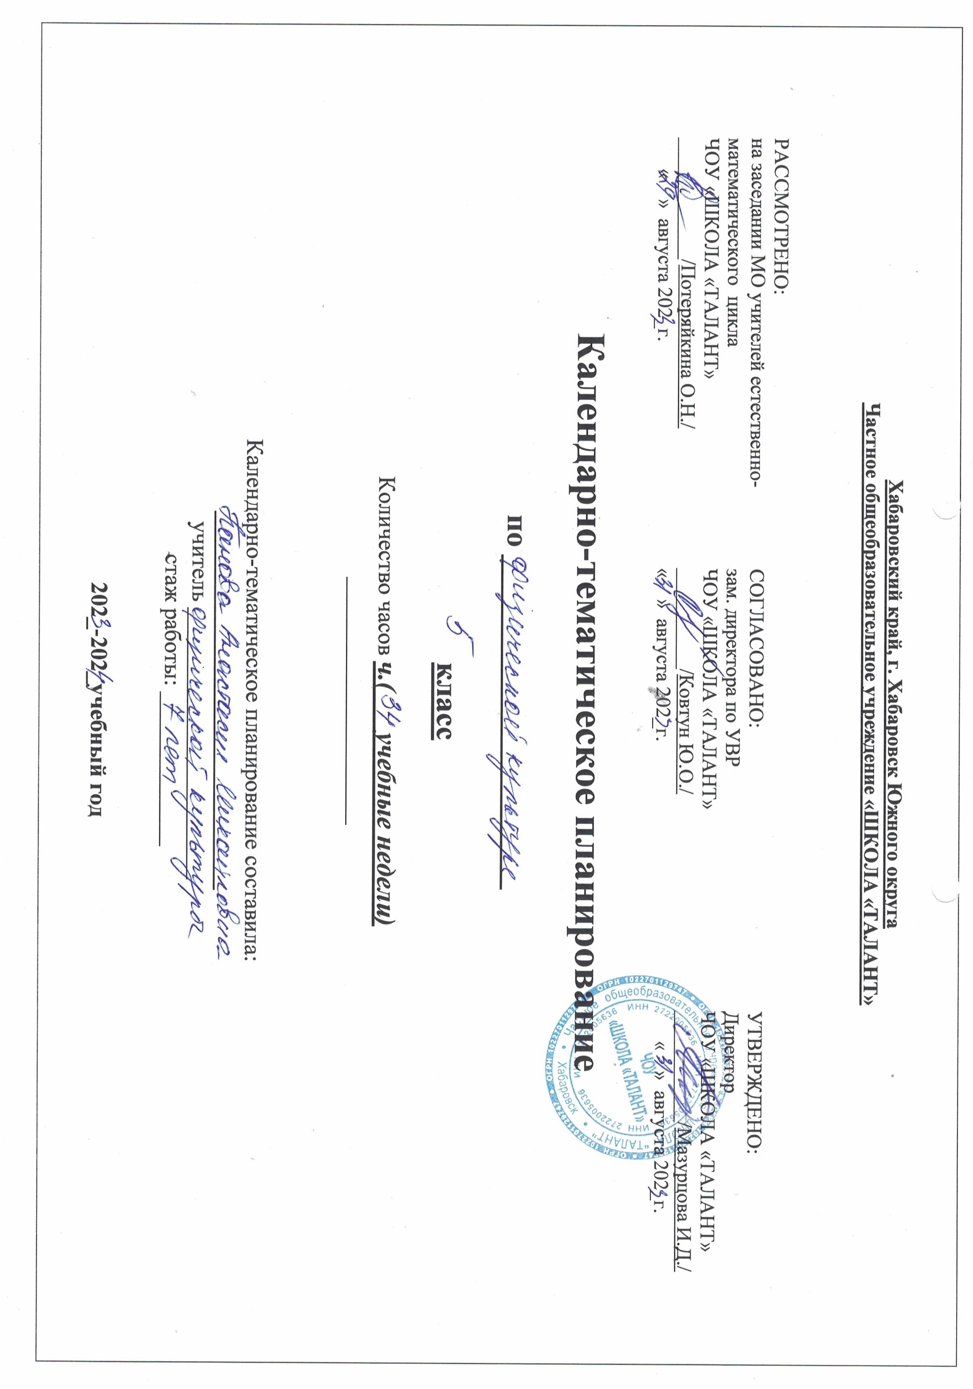
ПОУРОЧНОЕ ПЛАНИРОВАНИЕ
5 КЛАСС
№ п/п | Тема урока | Количество часов |  |  | Дата изучения | Электронные цифровые образовательные ресурсы
 |  | Всего | Контрольные работы | Практические работы
1 | Физическая культура в основной школе | 1 |  | 1
2 | Физическая культура и здоровый образ жизни человека | 1 |  | 1
3 | Олимпийские игры древности | 1 |  | 1
4 | Режим дня | 1 |  | 1
5 | Наблюдение за физическим развитием | 1 |  | 1
6 | Организация и проведение самостоятельных занятий | 1 |  | 1
7 | Определение состояния организма | 1 |  | 1
8 | Составление дневника по физической культуре | 1 |  | 1
9 | Упражнения утренней зарядки | 1 |  | 1
10 | Оздоровительные мероприятия в режиме учебной деятельности | 1 |  | 1
11 | Оздоровительные мероприятия в режиме учебной деятельности | 1 |  | 1
12 | Упражнения на развитие гибкости | 1 |  | 1
13 | Упражнения на развитие координации | 1 |  | 1
14 | Упражнения на формирование телосложения | 1 |  | 1
15 | Кувырок вперёд и назад в группировке | 1 |  | 1
16 | Кувырок вперёд ноги «скрестно» | 1 |  | 1
17 | Кувырок назад из стойки на лопатках | 1 |  | 1
18 | Упражнения на гимнастической лестнице | 1 |  | 1
19 | Упражнения на гимнастической скамейке | 1 |  | 1
20 | Бег на короткие дистанции | 1 |  | 1
21 | Бег на короткие дистанции | 1 |  | 1
22 | Прыжок в длину с разбега способом «согнув ноги» | 1 |  | 1
23 | Прыжок в длину с разбега способом «согнув ноги» | 1 | 1
24 | Метание малого мяча в неподвижную мишень | 1 |  | 1
25 | Метание малого мяча на дальность | 1 |  | 1
26 | Передвижение на лыжах попеременным двухшажным ходом | 1 |  | 1
27 | Передвижение на лыжах попеременным двухшажным ходом | 1 |  | 1
28 | Повороты на лыжах способом переступания | 1 |  | 1
29 | Повороты на лыжах способом переступания | 1 |  | 1
30 | Подъём в горку на лыжах способом «лесенка» | 1 |  | 1
31 | Подъём в горку на лыжах способом «лесенка» | 1 |  | 1
32 | Спуск на лыжах с пологого склона | 1 |  | 1
33 | Спуск на лыжах с пологого склона | 1 |  | 1
34 | Преодоление небольших препятствий при спуске с пологого склона | 1 |  | 1
35 | Преодоление небольших препятствий при спуске с пологого склона | 1 | 1
36 | Техника ловли мяча | 1 |  | 1
37 | Техника передачи мяча | 1 |  | 1
38 | Ведение мяча стоя на месте | 1 |  | 1
39 | Ведение мяча в движении | 1 |  | 1
40 | Бросок баскетбольного мяча в корзину двумя руками от груди с места | 1 |  | 1
41 | Бросок баскетбольного мяча в корзину двумя руками от груди с места | 1 | 1
42 | Технические действия с мячом | 1 |  | 1
43 | Прямая нижняя подача мяча | 1 |  | 1
44 | Приём и передача мяча снизу | 1 |  | 1
45 | Приём и передача мяча сверху | 1 |  | 1
46 | Технические действия с мячом | 1 |  | 1
47 | Технические действия с мячом | 1 |  | 1
48 | Удар по мячу внутренней стороной стопы | 1 |  | 1
49 | Удар по мячу внутренней стороной стопы | 1 |  | 1
50 | Ведение футбольного мяча «по прямой» | 1 |  | 1
51 | Ведение футбольного мяча «по прямой» | 1 |  | 1
52 | Ведение футбольного мяча «змейкой» | 1 |  | 1
53 | Обводка мячом ориентиров | 1 |  | 1
54 | Правила ТБ на уроках при подготовке к ГТО. ЗОЖ. Первая помощь при травмах | 1 |  | 1
55 | Правила и техника выполнения норматива комплекса ГТО: Бег на 30м. Эстафеты | 1 |  | 1
56 | Правила и техника выполнения норматива комплекса ГТО: Бег на 30м. Эстафеты | 1 | 1
57 | Правила и техника выполнения норматива комплекса ГТО: Бег на 1000м | 1 |  | 1
58 | Правила и техника выполнения норматива комплекса ГТО: Бег на 1000м | 1 |  | 1
59 | Правила и техника выполнения норматива комплекса ГТО: Подтягивание из виса на высокой перекладине – мальчики. Сгибание и разгибание рук в упоре лежа на полу. Эстафеты | 1 |  | 1
60 | Правила и техника выполнения норматива комплекса ГТО: Подтягивание из виса на высокой перекладине – мальчики. Сгибание и разгибание рук в упоре лежа на полу. Эстафеты | 1 | 1
61 | Правила и техника выполнения норматива комплекса ГТО: Наклон вперед из положения стоя на гимнастической скамье. Подвижные игры | 1 |  | 1
62 | Правила и техника выполнения норматива комплекса ГТО: Наклон вперед из положения стоя на гимнастической скамье. Подвижные игры | 1 |  | 1
63 | Правила и техника выполнения норматива комплекса ГТО: Прыжок в длину с места толчком двумя ногами. Эстафеты | 1 |  | 1
64 | Правила и техника выполнения норматива комплекса ГТО: Прыжок в длину с места толчком двумя ногами. Эстафеты | 1 |  | 1
65 | Правила и техника выполнения норматива комплекса ГТО: Поднимание туловища из положения лежа на спине. Подвижные игры | 1 |  | 1
66 | Правила и техника выполнения норматива комплекса ГТО: Поднимание туловища из положения лежа на спине. Подвижные игры | 1 | 1
67 | Правила и техника выполнения норматива комплекса ГТО: Челночный бег 3*10м. Эстафеты | 1 |  | 1
68 | Правила и техника выполнения норматива комплекса ГТО: Челночный бег 3*10м. Эстафеты | 1 |  | 1
ОБЩЕЕ КОЛИЧЕСТВО ЧАСОВ ПО ПРОГРАММЕ |  | 68 | 6 | 62

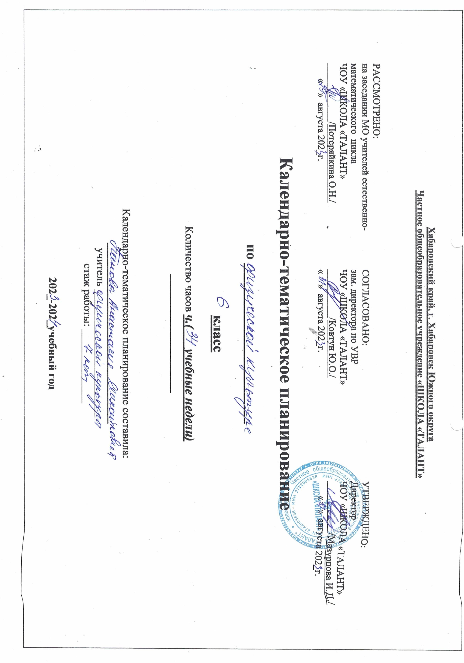
6 КЛАСС
№ п/п | Тема урока | Количество часов |  |  | Дата изучения | Электронные цифровые образовательные ресурсы
 |  | Всего | Контрольные работы | Практические работы
1 | Возрождение Олимпийских игр | 1 |  | 1
2 | История первых Олимпийских игр современности | 1 |  | 1
3 | Символика и ритуалы Олимпийских игр | 1 |  | 1
4 | Составление дневника физической культуры | 1 |  | 1
5 | Физическая подготовка человека | 1 |  | 1
6 | Основные показатели физической нагрузки | 1 |  | 1
7 | Составление плана самостоятельных занятий физической подготовкой | 1 |  | 1
8 | Закаливающие процедуры с помощью воздушных и солнечных ванн, купания в естественных водоёмах | 1 |  | 1
9 | Упражнения для коррекции телосложения | 1 |  | 1
10 | Упражнения для профилактики нарушения зрения | 1 |  | 1
11 | Упражнения для профилактики нарушений осанки | 1 |  | 1
12 | Акробатические комбинации | 1 |  | 1
13 | Акробатические комбинации | 1 | 1
14 | Упражнения ритмической гимнастики | 1 |  | 1
15 | Упражнения ритмической гимнастики | 1 |  | 1
16 | Упражнения ритмической гимнастики | 1 |  | 1
17 | Старт с опорой на одну руку с последующим ускорением | 1 |  | 1
18 | Старт с опорой на одну руку с последующим ускорением | 1 |  | 1
19 | Спринтерский бег | 1 |  | 1
20 | Спринтерский бег | 1 |  | 1
21 | Гладкий равномерный бег | 1 |  | 1
22 | Гладкий равномерный бег | 1 |  | 1
23 | Прыжковые упражнения: прыжок в высоту с разбега способом «перешагивание» | 1 |  | 1
24 | Прыжковые упражнения: прыжок в высоту с разбега способом «перешагивание» | 1 | 1
25 | Прыжковые упражнения в длину и высоту | 1 |  | 1
26 | Метание малого мяча по движущейся мишени | 1 |  | 1
27 | Передвижение одновременным одношажным ходом | 1 |  | 1
28 | Передвижение одновременным одношажным ходом | 1 |  | 1
29 | Преодоление небольших трамплинов при спуске с пологого склона | 1 |  | 1
30 | Преодоление небольших трамплинов при спуске с пологого склона | 1 |  | 1
31 | Упражнения лыжной подготовки | 1 |  | 1
32 | Передвижения по учебной дистанции, повороты, спуски, торможение | 1 |  | 1
33 | Передвижения по учебной дистанции, повороты, спуски, торможение | 1 |  | 1
34 | Передвижение в стойке баскетболиста | 1 |  | 1
35 | Передвижение в стойке баскетболиста | 1 |  | 1
36 | Прыжки вверх толчком одной ногой | 1 |  | 1
37 | Прыжки вверх толчком одной ногой | 1 |  | 1
38 | Остановка двумя шагами и прыжком | 1 |  | 1
39 | Остановка двумя шагами и прыжком | 1 |  | 1
40 | Упражнения в ведении мяча | 1 |  | 1
41 | Упражнения в ведении мяча | 1 |  | 1
42 | Упражнения на передачу и броски мяча | 1 |  | 1
43 | Упражнения на передачу и броски мяча | 1 |  | 1
44 | Игровая деятельность с использованием технических приёмов | 1 |  | 1
45 | Игровая деятельность с использованием технических приёмов | 1 |  | 1
46 | Игровая деятельность с использованием технических приёмов в подаче мяча | 1 |  | 1
47 | Игровая деятельность с использованием технических приёмов в подаче мяча | 1 |  | 1
48 | Игровая деятельность с использованием приёма мяча снизу и сверху | 1 |  | 1
49 | Игровая деятельность с использованием приёма мяча снизу и сверху | 1 |  | 1
50 | Игровая деятельность с использованием технических приёмов передачи мяча снизу и сверху | 1 |  | 1
51 | Игровая деятельность с использованием технических приёмов остановки мяча | 1 |  | 1
52 | Игровая деятельность с использованием технических приёмов остановки мяча | 1 |  | 1
53 | Игровая деятельность с использованием технических приёмов передачи мяча | 1 |  | 1
54 | Игровая деятельность с использованием технических приёмов обводки | 1 |  | 1
55 | Правила и техника выполнения норматива комплекса ГТО: Бег на 30м и 60м. Эстафеты | 1 |  | 1
56 | Правила и техника выполнения норматива комплекса ГТО: Бег на 30м и 60м. Эстафеты | 1 | 1
57 | Правила и техника выполнения норматива комплекса ГТО: Бег на 1000м и 1500м | 1 |  | 1
58 | Правила и техника выполнения норматива комплекса ГТО: Бег на 1000м и 1500м | 1 |  | 1
59 | Правила и техника выполнения норматива комплекса ГТО: Подтягивание из виса на высокой перекладине – мальчики. Сгибание и разгибание рук в упоре лежа на полу. Эстафеты | 1 |  | 1
60 | Правила и техника выполнения норматива комплекса ГТО: Подтягивание из виса на высокой перекладине – мальчики. Сгибание и разгибание рук в упоре лежа на полу. Эстафеты | 1 | 1
61 | Правила и техника выполнения норматива комплекса ГТО: Наклон вперед из положения стоя на гимнастической скамье. Подвижные игры | 1 |  | 1
62 | Правила и техника выполнения норматива комплекса ГТО: Наклон вперед из положения стоя на гимнастической скамье. Подвижные игры | 1 |  | 1
63 | Правила и техника выполнения норматива комплекса ГТО: Прыжок в длину с места толчком двумя ногами. Эстафеты | 1 |  | 1
64 | Правила и техника выполнения норматива комплекса ГТО: Прыжок в длину с места толчком двумя ногами. Эстафеты | 1 | 1
65 | Правила и техника выполнения норматива комплекса ГТО: Поднимание туловища из положения лежа на спине. Подвижные игры | 1 |  | 1
66 | Правила и техника выполнения норматива комплекса ГТО: Поднимание туловища из положения лежа на спине. Подвижные игры | 1 | 1
67 | Правила и техника выполнения норматива комплекса ГТО: Челночный бег 3*10м. Эстафеты | 1 |  | 1
68 | Правила и техника выполнения норматива комплекса ГТО: Челночный бег 3*10м. Эстафеты | 1 |  | 1
ОБЩЕЕ КОЛИЧЕСТВО ЧАСОВ ПО ПРОГРАММЕ |  | 68 | 6 | 62

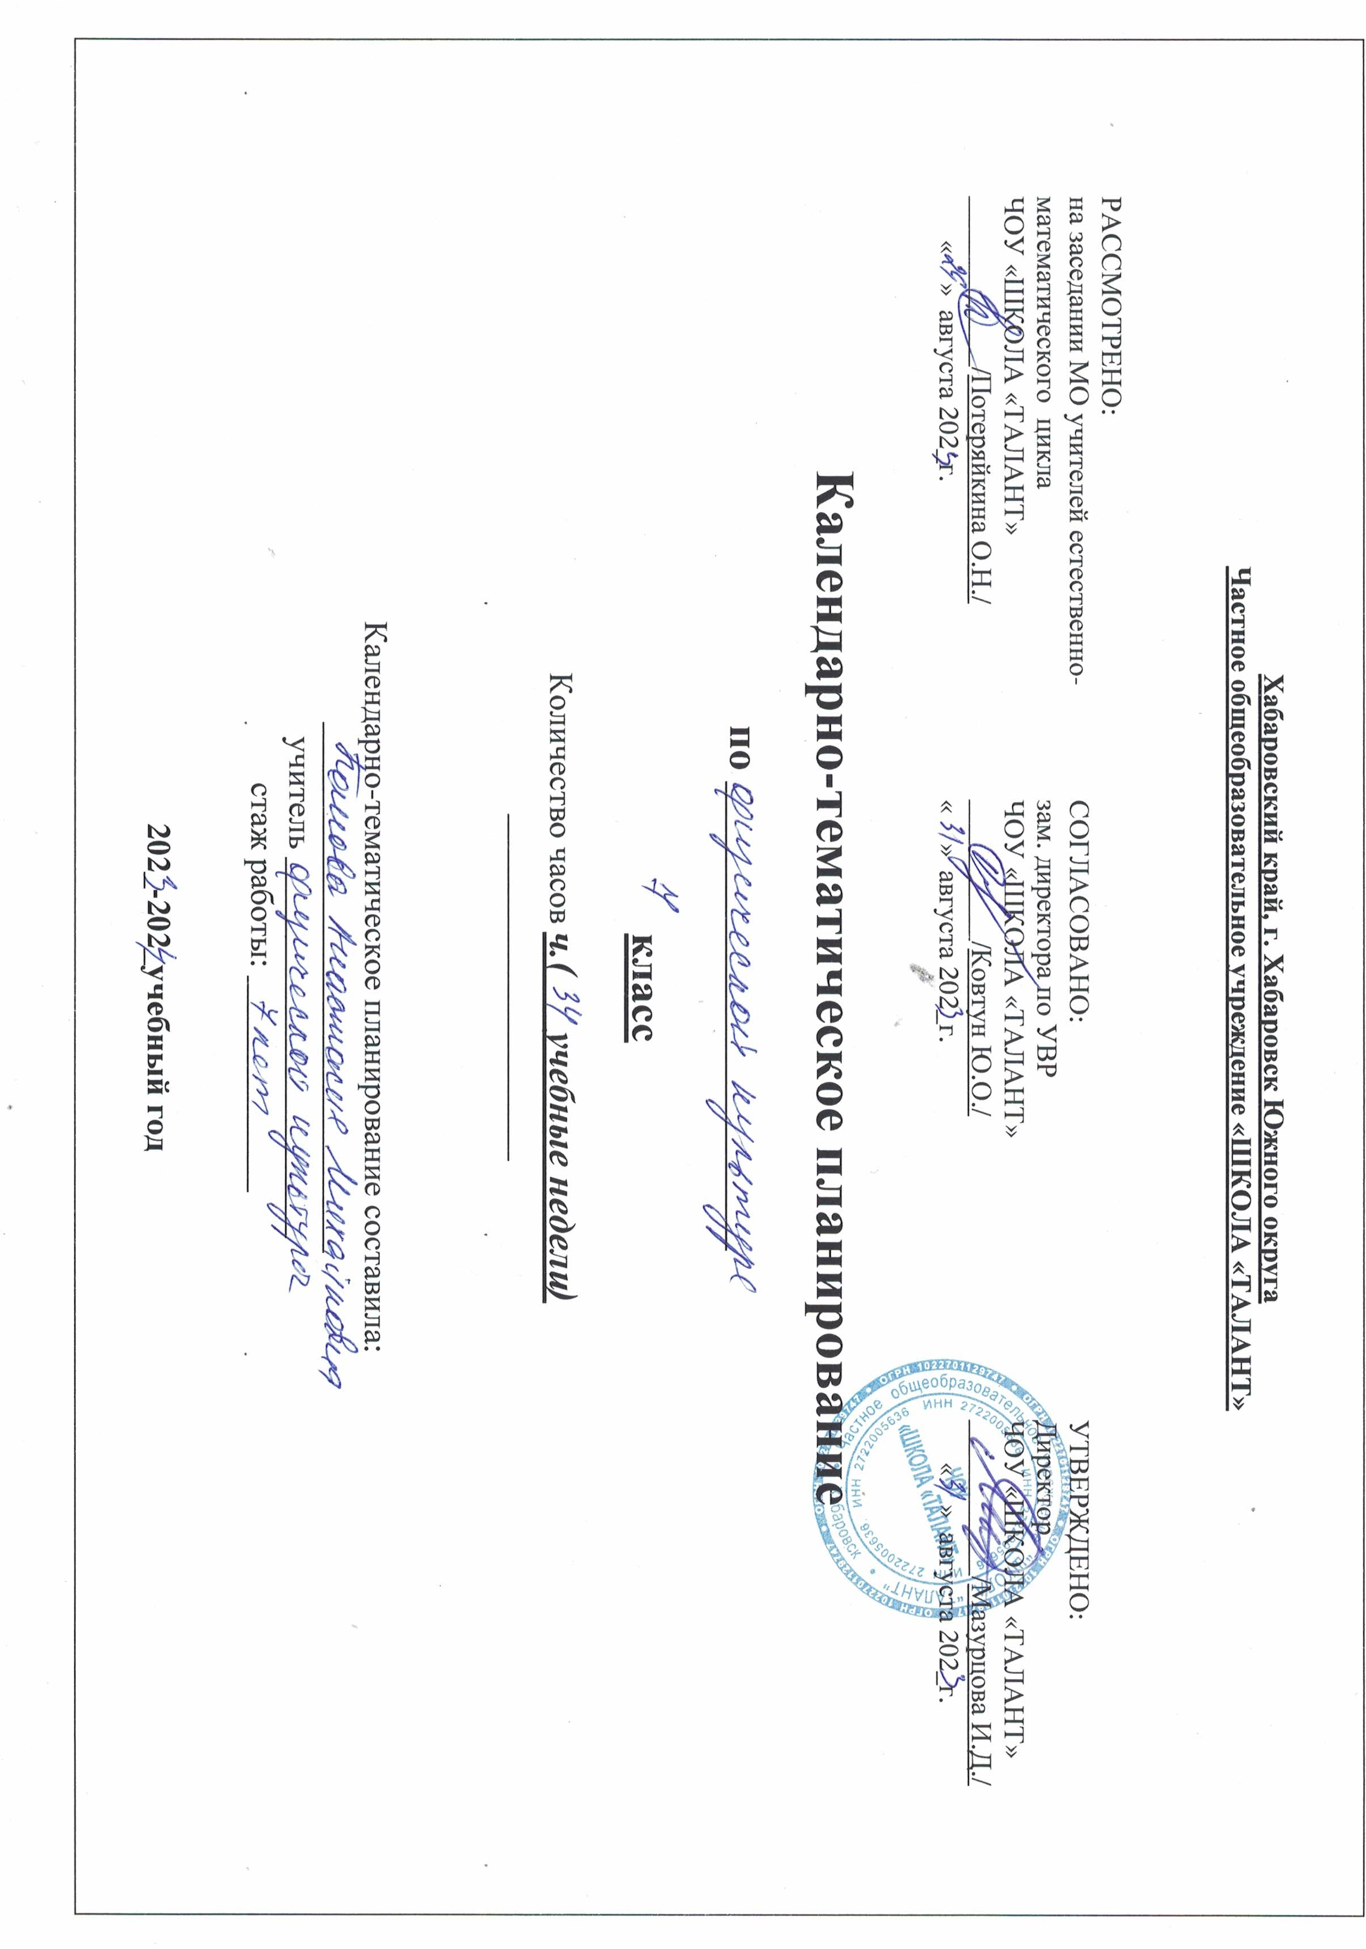
7 КЛАСС
№ п/п | Тема урока | Количество часов |  |  | Дата изучения | Электронные цифровые образовательные ресурсы
 |  | Всего | Контрольные работы | Практические работы
1 | Истоки развития олимпизма в России | 1 |  | 1
2 | Олимпийское движение в СССР и современной России | 1 |  | 1
3 | Воспитание качеств личности на занятиях физической культурой и спортом | 1 |  | 1
4 | Соблюдение правил техники безопасности и гигиены мест занятий физическими упражнениями | 1 |  | 1
5 | Тактическая подготовка | 1 |  | 1
6 | Способы и процедуры оценивания техники двигательных действий | 1 |  | 1
7 | Планирование занятий технической подготовкой | 1 |  | 1
8 | Оценивание оздоровительного эффекта занятий физической культурой | 1 |  | 1
9 | Упражнения для коррекции телосложения | 1 |  | 1
10 | Упражнения для профилактики нарушения осанки | 1 |  | 1
11 | Упражнения для профилактики нарушения осанки | 1 |  | 1
12 | Акробатические комбинации | 1 |  | 1
13 | Комплекс упражнений степ-аэробики | 1 |  | 1
14 | Комплекс упражнений степ-аэробики | 1 |  | 1
15 | Преодоление препятствий наступанием | 1 |  | 1
16 | Преодоление препятствий наступанием | 1 |  | 1
17 | Преодоление препятствий прыжковым бегом | 1 |  | 1
18 | Преодоление препятствий прыжковым бегом | 1 |  | 1
19 | Эстафетный бег | 1 |  | 1
20 | Эстафетный бег | 1 |  | 1
21 | Прыжки с разбега в длину и в высоту | 1 |  | 1
22 | Прыжки с разбега в длину и в высоту | 1 | 1
23 | Метание малого мяча в катящуюся мишень | 1 |  | 1
24 | Метание малого мяча в катящуюся мишень | 1 |  | 1
25 | Торможение на лыжах способом «упор» | 1 |  | 1
26 | Торможение на лыжах способом «упор» | 1 |  | 1
27 | Поворот упором при спуске с пологого склона | 1 |  | 1
28 | Поворот упором при спуске с пологого склона | 1 |  | 1
29 | Преодоление естественных препятствий на лыжах | 1 |  | 1
30 | Преодоление естественных препятствий на лыжах | 1 |  | 1
31 | Переход с одного хода на другой во время прохождения учебной дистанции | 1 |  | 1
32 | Переход с одного хода на другой во время прохождения учебной дистанции | 1 |  | 1
33 | Спуски и подъёмы во время прохождения учебной дистанции | 1 |  | 1
34 | Спуски и подъёмы во время прохождения учебной дистанции | 1 |  | 1
35 | Передача мяча после отскока от пола | 1 |  | 1
36 | Передача мяча после отскока от пола | 1 |  | 1
37 | Ловля мяча после отскока от пола | 1 |  | 1
38 | Ловля мяча после отскока от пола | 1 |  | 1
39 | Бросок мяча в корзину двумя руками снизу после ведения | 1 |  | 1
40 | Бросок мяча в корзину двумя руками снизу после ведения | 1 |  | 1
41 | Бросок мяча в корзину двумя рукам от груди после ведения | 1 |  | 1
42 | Игровая деятельность с использованием разученных технических приёмов | 1 |  | 1
43 | Игровая деятельность с использованием разученных технических приёмов | 1 |  | 1
44 | Верхняя прямая подача мяча | 1 |  | 1
45 | Верхняя прямая подача мяча | 1 |  | 1
46 | Передача мяча через сетку двумя руками сверху | 1 |  | 1
47 | Передача мяча через сетку двумя руками сверху | 1 |  | 1
48 | Перевод мяча за голову | 1 |  | 1
49 | Перевод мяча за голову | 1 |  | 1
50 | Игровая деятельность с использованием разученных технических приёмов | 1 |  | 1
51 | Игровая деятельность с использованием разученных технических приёмов | 1 |  | 1
52 | Средние и длинные передачи мяча по прямой | 1 |  | 1
53 | Средние и длинные передачи мяча по диагонали | 1 |  | 1
54 | Игровая деятельность с использованием разученных технических приёмов | 1 |  | 1
55 | Игровая деятельность с использованием разученных технических приёмов | 1 |  | 1
56 | Правила и техника выполнения норматива комплекса ГТО: Бег на 30м и 60м | 1 |  | 1
57 | Правила и техника выполнения норматива комплекса ГТО: Бег на 30м и 60м | 1 | 1
58 | Правила и техника выполнения норматива комплекса ГТО: Бег на 1500м | 1 |  | 1
59 | Правила и техника выполнения норматива комплекса ГТО: Подтягивание из виса на высокой перекладине – мальчики. Сгибание и разгибание рук в упоре лежа на полу | 1 | 1
60 | Правила и техника выполнения норматива комплекса ГТО: Подтягивание из виса на высокой перекладине – мальчики. Сгибание и разгибание рук в упоре лежа на полу | 1 |  | 1
61 | Правила и техника выполнения норматива комплекса ГТО: Наклон вперед из положения стоя на гимнастической скамье | 1 |  | 1
62 | Правила и техника выполнения норматива комплекса ГТО: Наклон вперед из положения стоя на гимнастической скамье | 1 | 1
63 | Правила и техника выполнения норматива комплекса ГТО: Прыжок в длину с места толчком двумя ногами | 1 |  | 1
64 | Правила и техника выполнения норматива комплекса ГТО: Прыжок в длину с места толчком двумя ногами | 1 | 1
65 | Правила и техника выполнения норматива комплекса ГТО: Поднимание туловища из положения лежа на спине | 1 |  | 1
66 | Правила и техника выполнения норматива комплекса ГТО: Поднимание туловища из положения лежа на спине | 1 | 1
67 | Правила и техника выполнения норматива комплекса ГТО: Челночный бег 3*10м | 1 |  | 1
68 | Правила и техника выполнения норматива комплекса ГТО: Челночный бег 3*10м | 1 |  | 1
ОБЩЕЕ КОЛИЧЕСТВО ЧАСОВ ПО ПРОГРАММЕ |  | 68 | 6 | 62

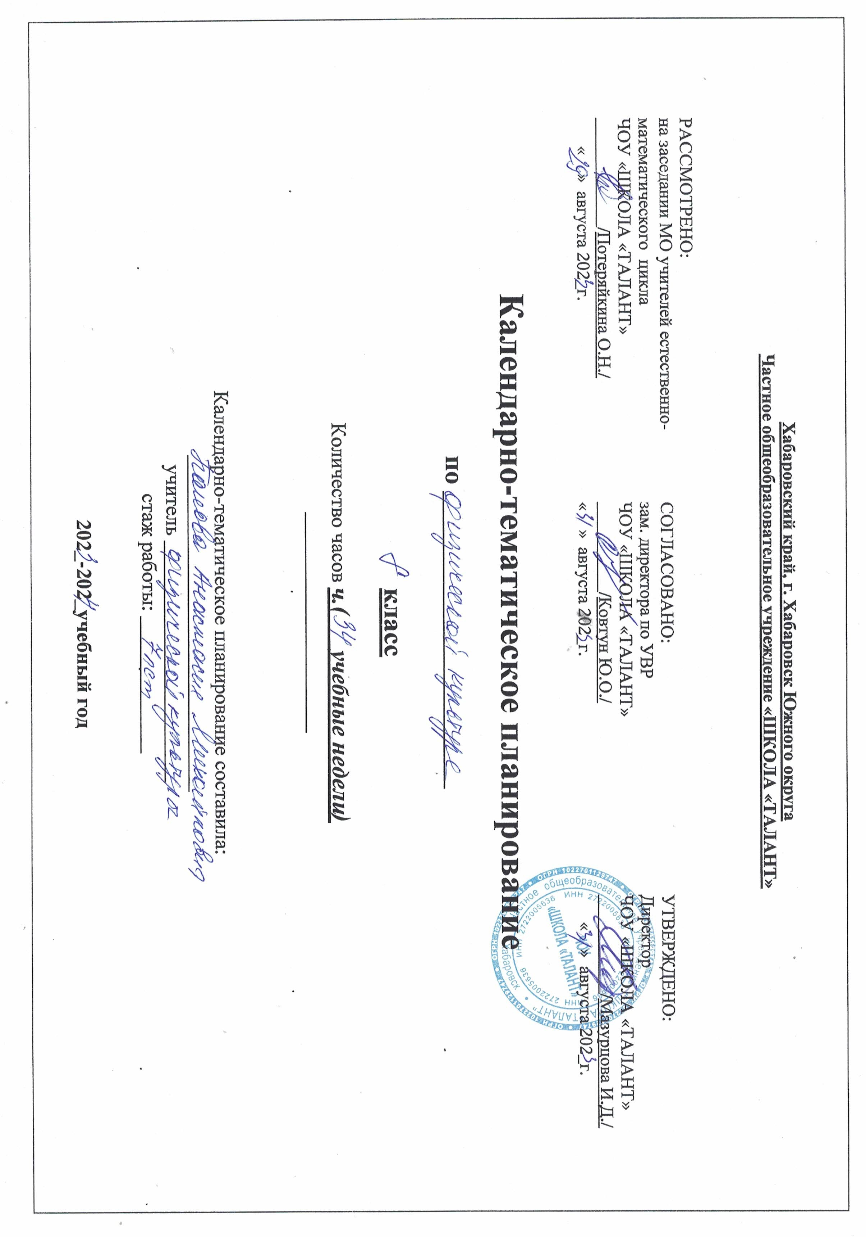
8 КЛАСС
№ п/п | Тема урока | Количество часов |  |  | Дата изучения | Электронные цифровые образовательные ресурсы
 |  | Всего | Контрольные работы | Практические работы
1 | Физическая культура в современном обществе | 1 |  | 1
2 | Всестороннее и гармоничное физическое развитие | 1 |  | 1
3 | Адаптивная и лечебная физическая культура | 1 |  | 1
4 | Коррекция нарушения осанки | 1 |  | 1
5 | Коррекция избыточной массы тела | 1 |  | 1
6 | Правила проведения самостоятельных занятий при коррекции осанки и телосложения | 1 |  | 1
7 | Составление планов для самостоятельных занятий | 1 |  | 1
8 | Способы учёта индивидуальных особенностей | 1 |  | 1
9 | Профилактика умственного перенапряжения | 1 |  | 1
10 | Упражнения для профилактики утомления | 1 |  | 1
11 | Дыхательная и зрительная гимнастика | 1 |  | 1
12 | Акробатические комбинации | 1 |  | 1
13 | Акробатические комбинации | 1 | 1
14 | Вольные упражнения на базе ритмической гимнастики | 1 |  | 1
15 | Бег на короткие дистанции | 1 |  | 1
16 | Бег на средние дистанции | 1 |  | 1
17 | Бег на длинные дистанции | 1 |  | 1
18 | Бег на длинные дистанции | 1 |  | 1
19 | Прыжки в длину с разбега | 1 |  | 1
20 | Прыжки в длину с разбега | 1 |  | 1
21 | Правила проведения соревнований по сдаче норм комплекса ГТО | 1 |  | 1
22 | Правила проведения соревнований по сдаче норм комплекса ГТО | 1 |  | 1
23 | Самостоятельная подготовка к выполнению нормативных требований комплекса ГТО | 1 |  | 1
24 | Самостоятельная подготовка к выполнению нормативных требований комплекса ГТО | 1 |  | 1
25 | Техника передвижения на лыжах одновременным бесшажным ходом | 1 |  | 1
26 | Техника передвижения на лыжах одновременным бесшажным ходом | 1 |  | 1
27 | Способы преодоления естественных препятствий на лыжах | 1 |  | 1
28 | Способы преодоления естественных препятствий на лыжах | 1 |  | 1
29 | Торможение боковым скольжением | 1 |  | 1
30 | Торможение боковым скольжением | 1 |  | 1
31 | Переход с одного лыжного хода на другой | 1 |  | 1
32 | Переход с одного лыжного хода на другой | 1 |  | 1
33 | Лыжная подготовка в передвижениях на лыжах, при спусках, подъёмах, торможении | 1 |  | 1
34 | Техника стартов при плавании кролем на груди и на спине | 1 |  | 1
35 | Техника стартов при плавании кролем на спине | 1 |  | 1
36 | Техника поворотов при плавании кролем на груди и на спине | 1 |  | 1
37 | Техника поворотов при плавании кролем на груди и на спине | 1 |  | 1
38 | Повороты с мячом на месте | 1 |  | 1
39 | Повороты с мячом на месте | 1 |  | 1
40 | Передача мяча одной рукой от плеча и снизу | 1 |  | 1
41 | Передача мяча одной рукой от плеча и снизу | 1 |  | 1
42 | Передача мяча одной рукой снизу | 1 |  | 1
43 | Передача мяча одной рукой снизу | 1 |  | 1
44 | Бросок мяча в корзину двумя руками в прыжке | 1 |  | 1
45 | Бросок мяча в корзину одной рукой в прыжке | 1 |  | 1
46 | Прямой нападающий удар | 1 |  | 1
47 | Прямой нападающий удар | 1 |  | 1
48 | Индивидуальное блокирование мяча в прыжке с места | 1 |  | 1
49 | Тактические действия в защите | 1 |  | 1
50 | Тактические действия в защите | 1 |  | 1
51 | Тактические действия в нападении | 1 |  | 1
52 | Тактические действия в нападении | 1 |  | 1
53 | Игровая деятельность с использованием разученных технических приёмов | 1 |  | 1
54 | Игровая деятельность с использованием разученных технических приёмов | 1 |  | 1
55 | Остановка мяча внутренней стороной стопы | 1 |  | 1
56 | Правила игры в мини-футбол | 1 |  | 1
57 | Правила игры в мини-футбол | 1 |  | 1
58 | Правила и техника выполнения норматива комплекса ГТО: Бег на 30м и 60м | 1 |  | 1
59 | Правила и техника выполнения норматива комплекса ГТО: Бег на 30м и 60м | 1 | 1
60 | Правила и техника выполнения норматива комплекса ГТО: Подтягивание из виса на высокой перекладине – мальчики. Сгибание и разгибание рук в упоре лежа на полу | 1 |  | 1
61 | Правила и техника выполнения норматива комплекса ГТО: Подтягивание из виса на высокой перекладине – мальчики. Сгибание и разгибание рук в упоре лежа на полу | 1 | 1
62 | Правила и техника выполнения норматива комплекса ГТО: Наклон вперед из положения стоя на гимнастической скамье | 1 |  | 1
63 | Правила и техника выполнения норматива комплекса ГТО: Наклон вперед из положения стоя на гимнастической скамье | 1 | 1
64 | Правила и техника выполнения норматива комплекса ГТО: Прыжок в длину с места толчком двумя ногами | 1 |  | 1
65 | Правила и техника выполнения норматива комплекса ГТО: Прыжок в длину с места толчком двумя ногами | 1 | 1
66 | Правила и техника выполнения норматива комплекса ГТО: Поднимание туловища из положения лежа на спине | 1 |  | 1
67 | Правила и техника выполнения норматива комплекса ГТО: Поднимание туловища из положения лежа на спине | 1 | 1
68 | Правила и техника выполнения норматива комплекса ГТО: Челночный бег 3*10м | 1 |  | 1
ОБЩЕЕ КОЛИЧЕСТВО ЧАСОВ ПО ПРОГРАММЕ |  | 68 | 6 | 62

